ТЕМА I | ПАРИ И ФИНАНСИ

А/ Въведение в учебната тема

Стабилността на финансовата система в много голяма степен зависи от състоянието на паричната система. Именно последната е обект на разглеждане в тази тема.
След усвояване на темата Вие ще можете:
- Да дефинирате същността, формите и функциите на парите;
- Да се запознаете с някои от теориите за парите и паричната система;
- Да разберете особеностите и начините за количественото измерване на паричната маса и система от парични агрегати;
Структурата на темата е оформена в следните точки:
  - Еволюция, форми, същност и функции на парите
  - Теории за парите
  - Парична маса и парични агрегати

Б/ Съдържание на учебната тема

1. Форми, същност и функции на парите

Парите възникват в древността след утвърждаването на стоковото производство, общественото разделение на труда и размяната. При своето развитие те са претърпели дълга еволюция.

Предистория на парите
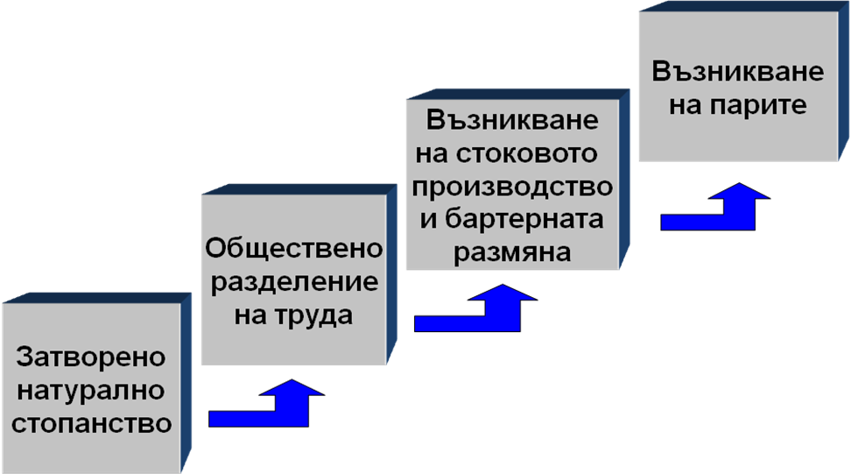
Фиг. 1.1
Паричната еволюция показва, че те са съществували в многобройни форми. Синтезът на тези форми позволява да се разграничат две основни форми на парите – стокови пари и парични знаци.
При стоковите пари, ролята на всеобщ еквивалент са изпълнявали обикновени стоки, които са имали своя собствена стойност. Стоката, която е изпълнявала парични функции, се е наричала още парична стока. Следователно стоковите пари имат вътрешно обезпечение – тяхната собствена стойност. Най-съвършените видове стокови пари са благородните метали – златото и среброто. В зависимост от значението на двата метала се разграничават няколко типа парични системи – биметализъм (златото и среброто едновременно изпълняват парични функции), златен монометализъм (единствено златото изпълнява парични функции) и сребърен монометализъм (само среброто изпълнява парични функции). Постепенно благородните метали излизат от обръщение, преставайки да изпълняват парични функции, и на тяхно място идват паричните знаци. Този процес се нарича демонетизация.
Паричните знаци са заместители на стоковите пари, такива, каквито не притежават своя собствена стойност (освен ако не се изключи стойността на хартията за производството и отпечатваното им), а представляват стойността на останалите стоки, или с други думи имат представителна стойност. В класическия си вид паричните знаци са съществували в две основни разновидности. Едната разновидност са кредитните пари – например полиците и банкнотите. Въпреки че самите те са нямали собствена стойност, са имали златно обезпечение, което се е съдържало в обещанието или ангажимента на този, който ги е пуснал в обръщение, да бъдат превръщани при поискване в определено количество благороден метал. Другата разновидност на паричните знаци са книжните пари, пускани най-често от държавата за покриване на нейните разходи. Те са били емитирани от нея като законно платежно средство и са съдържали в себе си задължението на поданиците й да бъдат приемани като такива, без да са обратими в благороден метал. Следователно за разлика от кредитните пари, при книжните пари практически липсва златното обезпечение. При отсъствието на такова, решаващо за тях е стоковото обезпечение. Съвременните пари са по-скоро един своеобразен хибрид между книжните и кредитните.
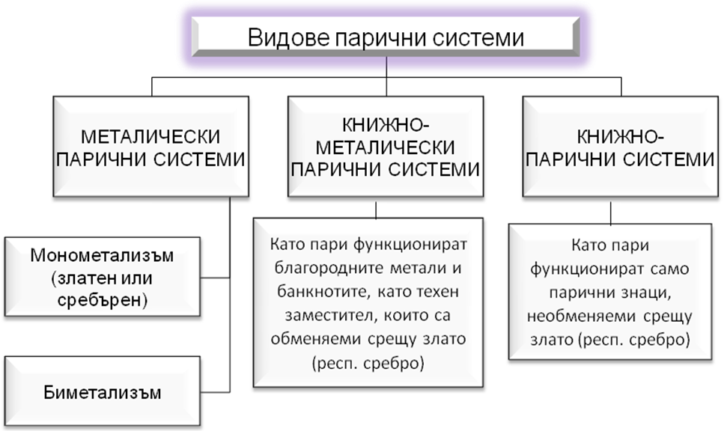
Фиг.1.2

Независимо от многобройните си външни вещни форми, вътрешната природа на парите винаги е оставала една и съща. От краткия исторически преглед става ясно, че по своята същност те представляват всеобщ еквивалент. Казано с други думи, парите са общоприето средство за измерване на стойността на стоките и услугите и осигуряване на тяхната размяна.

Парите изпълняват няколко основни функции:
- Мярка на стойността (разчетна единица), което означава, че служат за измерване на стоковите стойности. Парите измерват стойността на стоките, така както теглото се измерва например в килограми, а разстоянията – в километри;
- Средство за обръщение (размяна), т.е. те се използват като посредник при заплащане на стоки и услуги или погасяване на дългове. За да изпълняват успешно тази функция, парите следва да отговарят на няколко качества: 1) да са общоприети; 2) да притежават качеството делимост, за да може лесно да се използват части от тях, без това да накърнява тяхната цялост; 3) да са лесно преносими; 4) да притежават качеството трайност – да не се развалят бързо.
- Средство за съхраняване на стойността, т.е. да могат успешно да се използват за запазване на стойността във времето и пространството - от момента на получаването им до момента на тяхното изразходване. Тази функция понякога се нарича още средство за натрупване или средство да спестяване.

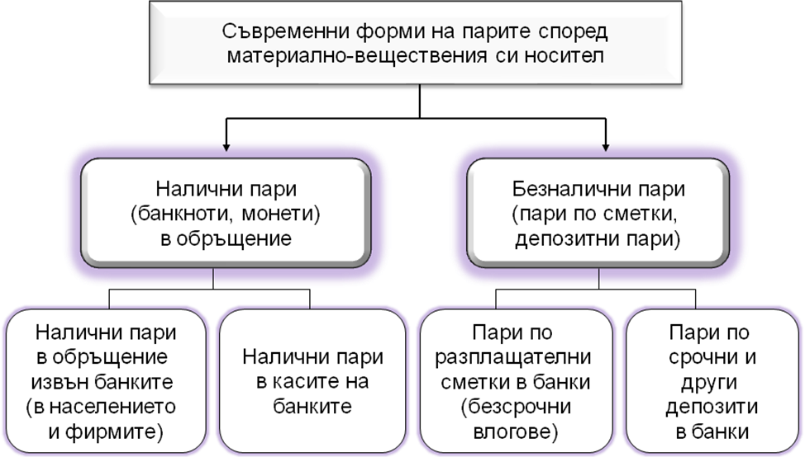

Фиг. 1.3

2. Теории за парите

Известни са няколко основни направления на теорията за парите със своите разновидности: металическа, техническа, номеналистическа и количествена теория за парите.
МЕТАЛИЧЕСКА ТЕОРИЯ – първата сравнително пълна и цялостна теория за парите, създадена през 16-17 в. Тя се формира под влиянието на два основни фактора: 1) създадена е от меркантилистите в периода на т. нар. първоначално натрупване на капитал. Не случайно най-напред намира привърженици в Англия, където капитализмът през този период се развива най-бързо (Уйлям Стафорд, Томас Мън), а по-късно във Франция (А. Монкретиен), Италия (Галиани), Германия (Карл Книс) и 2) отразява особеностите на съществуващите до тогава металически парични системи (златен или сребърен монометализъм или биметализъм).
Основни постановки:
- признават златото и среброто за единствен вид богатство, т.е. отъждествяват богатството с благородните метали;
- приемат златото и среброто като единствено възможен вид пари;
- като отъждествяват богатството с парите горещо препоръчват внасянето на злато и сребро чрез износ на стоки в чужбина;
- защитават изцяло металическите парични системи и отричат възможността за съществуване на парични знаци, книжни пари и книжнопарични системи (К. Книс казва “да се говори за книжни пари е все едно да се говори за книжен хляб”).
С времето металическата теория постепенно е била отречена, но през 60-те години ХХ в. (във връзка с някои проблеми на регулирането на паричните системи, инфлацията, обезценяването на парите и т.н.) се появява течението неометализъм. То опитва да възроди някои от нейните постановки и най-вече възможността за връщане отново към златния стандарт. Главната отличителна черта на неометализма в сравнение с класическия метализъм е, че неговите представители са за възстановяване на златния стандарт, но не във вътрешното парично обръщение, а в международните отношения.
ТЕОРИЯ ЗА ПАРИТЕ КАТО ТЕХНИЧЕСКО СРЕДСТВО – създадена 19 в. от А. Смит.
Основни постановки:
- парите не са единствена форма на богатството, а то съществува и в много други форми;
- парите са само едно техническо средство, което единствено спомага за обръщението на стоките (те са “великото колело на размяната”). Като такива изпълняват една единствена функция – средство за обръщение, останалите функции се отричат;
- съществуването на парите е обусловено от големите затруднения, които съществуват при непосредствената бартерна размяна - стока срещу стока;
- като техническо средство ролята на пари може еднакво добре да се изпълнява както от благородни метали, така и от книжни пари. Всъщност А. Смит горещо препоръчва замяната на златните пари с парични знаци, което означава замяна на едно крайно скъпо техническо средство за размяна с друго далеч по-евтино.
НОМЕНАЛИСТИЧЕСКА ТЕОРИЯ ЗА ПАРИТЕ (от латинското “номен”- знак) - парите се разглеждат като абстрактна единица за пресмятане, условен знак или обикновено название. Ценността им се дължи на различни фактори и според това кой от тях се разглежда като основен се оформят няколко различни варианта на тази теория.
Теорията за идеалната сметната единица. Основни представители Джордж Беркли и Джеймс Стюард.
Основни положения:
- парите са само абстрактно понятие (долар, франк, лев) или условен мащаб, който показва разменните пропорции между стоките, т.е. численото съотношение между разменящите се стоки;
- като условни знаци за пресмятане парите нямат нищо общо със стоките и тяхната стойност;
- тъй като парите са само обикновени знаци за смятане, няма никакво значение от какво са направени те – от метал или от книга;
- единствената функция на парите е мярка на стойността.
Държавна теория за парите. Възниква още в древността (Платон, Аристотел). Според нея парите са възникнали и съществуват не по естествен начин, а единствено по законодателен път. Според тази теория ценността на парите е творение само на държавата власт и без силата на закона те нямат никаква платежна сила.
Функционална теория за парите. Парите са нещо, което получава ценност /стойност/ единствено поради това, че функционират като такива в процеса на паричното обръщение. Извън паричните функции те загубват своята стойност. Следователно докато държавната теория за парите получават стойност само по силата на закона, според функционалната теория те получават такава, поради факта, че функционират в паричното обръщение.
КОЛИЧЕСТВЕНА ТЕОРИЯ ЗА ПАРИТЕ. Според нея стойността на парите, независимо от това дали са металически или парични знаци и цените на стоките зависят от количеството пари в обръщение. Налице е следната зависимост: с промяната на количеството пари в обръщение стоковите цени се изменят правопропорционално, а стойността на самите пари – обратно пропорционално Това означава, че с нарастване на паричната маса в обръщение цените на стоките се увеличават, а се намалява стойността на самите пари, респ. тяхната покупателна сила и обратно.

3. Парична маса и парични агрегати

Паричната маса има нееднороден състав. В нея се включват не само наличните пари или парите извън банките в обръщение, но и парите по сметки (депозитите) и някои други високоликвидни търгуеми финансови инструменти. Това налага диференциране на паричната маса чрез използване на специални количествени измерители. Те за известни като парични агрегати и традиционно се обозначават със символите М1, М2, М3 и т.н. В отделните страни се използват различни по обхват парични агрегати. На следващата фигура са представени паричните агрегати, които в момента се изчисляват у нас от БНБ и начина на тяхното интерпретиране.
Паричните агрегати изразяват количествено паричното предлагате. Паричният агрегат М1, известен като „тесни пари“, включва най-бързоликвидните инструменти, използвани за разплащане (пари извън банките и овърнайт-депозити в левове и чуждестранна валута). Квазипарите и паричният агрегат М1 съставят паричния агрегат М2. Квазипарите се състоят от депозити с договорен матуритет до 2 години и депозити, договорени за ползване след предизвестие (вкл. спестовни депозити), до 3 месеца. Най-нисколиквидните финансови инструменти са репо-сделките, акциите и дялове на фондовете на паричния пазар и издадените дългови ценни книжа до 2 години, наричани общо търгуеми инструменти. Те са в левове и чуждестранна валута и заедно с паричния агрегат М2 формират най-широкия паричен агрегат М3, който е известен като парично предлагане („широки пари“).

Търгуеми
инструменти
35912 хил. лв.
Квази
пари
23602177 хил. лв.
Овърнайт
депозити
12962365 хил. лв.
Пари извън
банките
7364333 хил. лв.
М1
20326698
хил. лв.
М2
43928875
хил. лв
М3
43964787
хил. лв.

Съществува още един измерител на паричната маса, известен като парична база (МВ). Паричната база е равна на наличните пари в обръщение и общите резерви на банките в централната банка. Това са две величини пряко се намират под контрола на централната банка и затова понякога се наричат „силни пари”. Зависимостта между паричната маса (измерена чрез някой от посочените парични агрегати) и паричната база намира отражение в т. нар. паричен мултипликатор (m). Тази зависимост е следната:

$$M=m\text{.}\text{MB}$$

От това уравнение става ясно, че паричният мултипликатор показва с колко би нараснала паричната маса при дадено увеличение на паричната база.
Пример. Ако паричната маса, измерена чрез паричния агрегат М3, е 43 964 787 хил. лв., паричната база е 14 852 968 хил. лв., колко е паричният мултипликатор?

$$m=\frac{M}{\text{MB}}=\frac{\text{43964787}}{\text{14852968}}=2,\text{96}$$

Паричен мултипликатор 2,96 показва, че паричната маса расте с 2,96 пъти по-бързо в сравнение с паричната база.

В/ Допълнителна литература

- Мишкин, Фр. Теория на парите, банковото дело и финансовите пазари. С., 1999
- Радков, Р. и В. Адамов. Пари и банки, В. Търново, 1998

Г/ Ключови думи и понятия

- Пари
- Парична система
- Стокови пари
- Парични знаци
- Книжни пари
- Кредитни пари
- Монометализъм
- Биметализъм
- Парична маса
- Парична база
- Парични агрегати

Мишкин, Фр. Теория на парите, банковото дело и финансовите пазари. С., 1999
http://www.bnb.bg

